ALREDEDOR DEL BAUTISMO
En el nombre del Señor Jesús
(Hech 10:47, 48ª)
INTRODUCCION.
El tema del bautismo debe ser tocado con frecuencia.
Es uno de los temas más buscados por los estudiosos de la Biblia.
Por ello también hay mucha mala información al respecto.
Hay predicadores elocuentes allá afuera que están tratando este tema y lo están tratando mal. Lo tuercen y lo enseñan mal de acuerdo con su creencia.
Un reconocido pastor bautista, es un excelente defensor de su fe y refutador de falsas doctrinas como las de los T. J. y las de los que enseñan a favor del homosexualismo. También refuta con conocimiento las doctrinas de muchos carismáticos y pseudos profetas. Pero cuando trata el tema del bautismo con facilidad lo tuerce, el no cree que sea parte del plan de salvación. Así otros bautistas conocidos hacen lo mismo.
No solo bautistas tienen el error de enseñar mal sobre el bautismo también católicos, protestantes y sectarios no reconocidos por los dos movimientos anteriores.
La falta de respeto a la palabra de Dios en este y otros temas nos hacen que constantemente repitamos la enseñanza sencilla de “Las Escrituras”.
Leamos Hech 10:47-48a
I.- ¿Cómo ES EL BAUTISMO BIBLICO?
A. En el nombre del Señor
1. Como todo lo que hacemos para Dios (Col 3:17)
B. Cubriendo con agua (sumergiendo).
1. Según el diccionario Encarta, dice:
Para unos el bautismo
consta de rociar y para otros
sumergir como señal de
que de esa forma recibe
el perdón de pecados
y se constituye miembro de la iglesia
2. La New Enciclopedia Católica
la inmersión prevaleció hasta el siglo 12 sin embargo el rociamiento y echarle agua solo en la Cabeza fue en crecimiento a partir del siglo 13, prevaleciendo hasta hoy.
Ellos dicen ser la iglesia verdadera y la única que guarda los sagrados mandamientos, y tener a Dios de su lado, pero están perdidos.
2Jn 1:9 Cualquiera que se extravía, y no persevera en la doctrina de Cristo, no tiene a Dios; el que persevera en la doctrina de Cristo, ése sí tiene al Padre y al Hijo.
II.- PALABRAS RELACIONADAS CON BAUTIZAR
A, Según un estudioso, en el “Greek English Alphabet”, se encuentran 3 palabras relacionadas con bautizar.
Baptisma = bautismo = inmersión.
Baptizo = bautizo = ser sumergido.
Baptistes = bautizador = quien lo hace.
B. Así que hablar de bautismo es hablar de inmersión como vimos en el primer punto.
1. La inmersión está involucrada en Hch 8:36.
2. Traducido con otras palabras el eunuco dijo: “¿Qué impide mi inmersión?”.
3. El trabajo de Juan cerca del Jordán se involucra en su nombre Mat 3:1 “Juan el inmersor”.
4. ¿Qué significa inmersion? Sepultura Col 2:12; descender Hechos 8:38,39.

III.- ¿QUÉ REQUIERE ESTE BAUTIZMO?
Fe Marcos 16:16.
Arrepentimiento Hechos 2:38.
Confesión Hechos 8:38-38; Romanos 10:9.
IV.- ¿QUÉ RESULTA DE CUMPLIR CON ESTOS MANDATOS?
Salvación, Marcos 16:16.
LA SALVACION ES COMO UN TREN: Creer y bautizarse = salvación.
Si en un tren la maquina jalara para un lado y el carro para el otro no camina. Si estuvieran sueltos no irían juntos.
Creer y ser bautizados van juntos para el mismo lado no se separa uno del otro. como el carro que sigue a la maquina porque va unido a ella.
y
Creer
Bautizarse =

Mar 16:16
Salvación

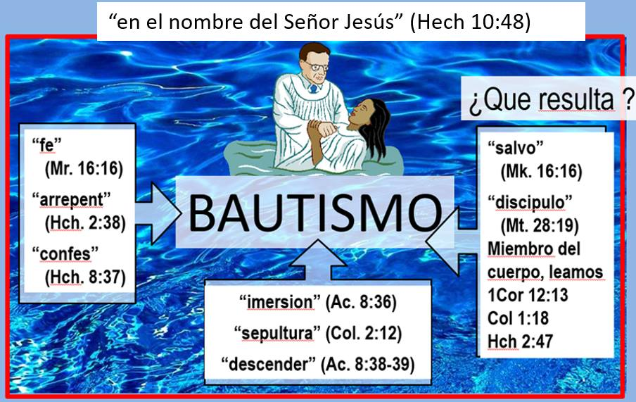
El pastor bautista, dice que, “Si una persona cree sin el bautismo es salva” también dice: “si fuera necesario el bautismo Cristo lo hubiera repetido en la segunda frase” de Marcos 16:16.
Así que, ¿Qué resulta de cumplir con estos mandatos?
Discípulo, Mateo 28:19,20.
Miembros, del mismo cuerpo 1Cor 12:13; Col 1:18; Hech 2:47
Lo que rodea al bautismo pues nos enseña su importancia. Y que hacerlo así es hacerlo en el nombre del Señor Jesús
Ver diagrama.
Si hubiera alguien que quisiera bautizarse le invitamos a leer Hech 22:16
“Ahora, pues, ¿por qué te detienes? Levántate y bautízate, y lava tus pecados, invocando su nombre.”
Por, A. P.

